學習階段 | ： | 4
學習範疇 | ： | 度量、圖形與空間範疇
學習單位 | ： | 軌跡
學習重點 | ： | 描述及描繪滿足某些已知條件的點之軌跡
學習難點 | ： | 部分學生對不同已知條件下的點之軌跡感到抽象及容易混淆不同軌跡。
教學活動 | ： | - 重溫軌跡的概念，展示及提問日常生活的一些軌跡圖片例子:  一名坐在轉動中摩天輪觀景廂中的男子、一名坐在跳樓機座位向下移動的男子、一名在滑梯頂部向下滑行的男子、一名坐在轉動鞦韆座位上的男子、一名坐在海盜船其中一個座位上的男子、一個參加者投籃，描述籃球的軌跡、行星環繞太陽運行的軌道。  - 利用教具 (見頁2) 建立不同條件下的點之軌跡的概念。學生2人一組，派發每組不同顏色的磁粒，提供以下不同條件，各組經討論後，輪流把磁粒貼在黑板上適當的位置，並描述P的軌跡。  (a) 移動點P與固定點A保持固定距離5  (b) 移動點P與兩個固定點A及B保持相等距離  提問: AB為一線段，P點移動使得∆PAB為等腰三角形，P點的軌跡除了是AB的垂直平分線外，還有甚麼其他可能?  (c) 移動點P與兩條固定平行線保持相等距離  (d) 移動點P與固定直線L保持固定距離20cm  (e) 移動點P與固定線段AB保持固定距離20cm  (f) 移動點P與兩條相交的固定線L₁及L₂保持相等距離  - 利用動態幾何軟件驗證答案，與學生討論磁粒貼在黑板上的位置。學生在工作紙上 (見頁3-8) 記錄以上的結果 (部分能力較高的學生可使用沒方格紙的工作紙描繪)。  - 拯救人質任務分組比賽，限時10分鐘 (部分能力較高的學生用沒方格紙的地圖描繪，以增加難度，照顧學習差異)  (a) 各組需使用提示及房間的平面圖 (見頁9-11)，避開所有由感應系統發出的警 報，然後以最短時間找出正確路徑拯救人質  (b) 較快完成組別可試計算拯救人質路徑的最短距離  (c) 先邀請未能完成或未能找出正確的路徑的組別匯報，討論在任務中遇到的難處 及策略  - 利用學習任務，總結所學的不同已知條件下的點之軌跡。  - 思考題： (見頁12)  1. 移動點P與固定點及固定直線保持相等距離，描繪及描述P的軌跡。  2. 一個圓沿一條直線運動時，描繪及描述圓邊界上一定點P所形成的軌跡。
利用教具建立概念及拯救人質任務 ─ 軌跡

利用教具建立概念

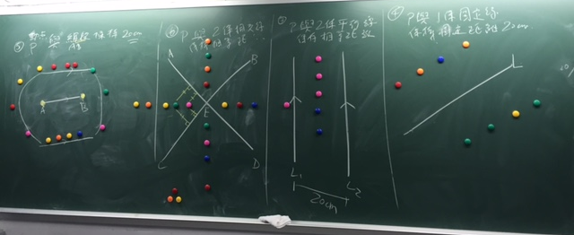
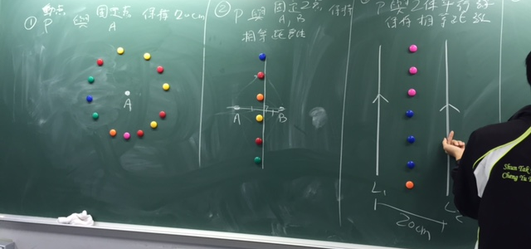
課堂照片
利用教具建立概念
課堂工作紙
描述及繪畫軌跡
學習目標：描繪和描述移動點的軌跡。
軌跡：當一點按某特定的條件移動時，它所行經的路徑。

繪畫及描述點P按下列各條件移動時所產生的軌跡。
1. P 點移動時與固定點O保持4 cm的固定距離。
(a) 繪畫P 的軌跡。

O

1cm

(b) 描述P 的軌跡。

P點的軌跡是 。

2. P 點移動時與兩個固定點A和B保持相等距離。
(a) 繪畫P 的軌跡。

B
A

1cm

(b) 描述P 的軌跡。

P點的軌跡是 。

3. P 點移動時與兩條固定平行線 L₁ 和 L₂ 保持相等距離。
L₁
(a) 繪畫 P 的軌跡。
L₂

1cm

(b) 描述P 的軌跡。

P點的軌跡是 。

4. P 點移動時與固定直線L保持固定距離2 cm。
(a) 繪畫P 的軌跡。
L

1cm
(b) 描述P 的軌跡。

P點的軌跡是 。

5. P 點移動時與固定線段AB保持固定距離2 cm。
(a) 繪畫P 的軌跡。

A
B

1cm

(b) 描述P 的軌跡。

P點的軌跡是 __________________________________

及 。

6. 兩條直線AB和CD相交於一點E。P點移動時與AB和CD保持相等距離。
(a) 繪畫P 的軌跡。
A
B
C
D
E

1cm

(b) 描述P 的軌跡。

P點的軌跡是 。

(c) 證明以上的結果。

拯救人質任務
學習任務工作紙
你們是反恐部隊成員，現在有一個重要任務，合作拯救一位被恐怖份子脅持的人質 ！
你們必須由門口1進入，成功拯救人質後，在門口2離開。
聽起來很簡單，但該房間的地面安裝了8個感應系統 (由多個探測點組成)。你的挑戰是使用房間的平面圖及感應系統的位置，避開所有由感應系統發出的警報，然後你可以找出拯救人質的路徑。祝你好運！
A 門口1 B
C 門口2 D
F
E
K
G
H
I J
1m

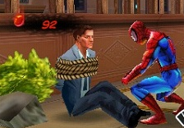
學習任務工作紙

拯救人質任務 (不設方格紙)
你們是反恐部隊成員，現在有一個重要任務，合作拯救一位被恐怖份子脅持的人質 ！
你們必須由門口1進入，成功拯救人質後，在門口2離開。
聽起來很簡單，但該房間的地面安裝了8個感應系統 (由多個探測點組成)。你的挑戰是使用房間的平面圖及感應系統的位置，避開所有由感應系統發出的警報，然後你可以找出拯救人質的路徑。祝你好運！
A 門口1 B
C 門口2 D
F
E
K
G
H
I J
1m
感應系統的位置

感應系統1的探測點與BD保持2.5m的固定距離。
感應系統2的探測點由A點開始建立，與AB及AC保持相等距離，止於實木GH。
感應系統3的探測點與D點保持4.5m的固定距離。
感應系統4的探測點與E點保持2.5m的固定距離。
感應系統5的探測點與長方形地磚F 保持1m的固定距離。
感應系統6的探測點與實木GH保持2.5m的固定距離。
感應系統7的探測點與雕像I及J保持相等距離。
感應系統8的探測點與L形圖案K保持1m的固定距離。

思考題1

1. 移動點P與固定點A及固定直線L保持相等距離，描繪及描述P的軌跡。

L

A

思考題2

2. 一個圓沿一條直線運動時，描繪及描述圓邊界上一移動點P所形成的軌跡。

P

拯救人質任務

學生作業
